Главное управление Министерства Российской Федерации

по делам гражданской обороны, чрезвычайным ситуациям

и ликвидации последствий стихийных бедствий

по Курской области

ОТДЕЛ надзорной деятельности и профилактической работы ПО Г. ЛЬГОВУ, ЛЬГОВСКОМУ И

кОНЫШЕВСКОМУ РАЙОНАМ УНД и ПР ГУ мЧС России по Курской области
307750, г. Льгов, ул. Комсомольская, 41

тел./ факс 2-29-06

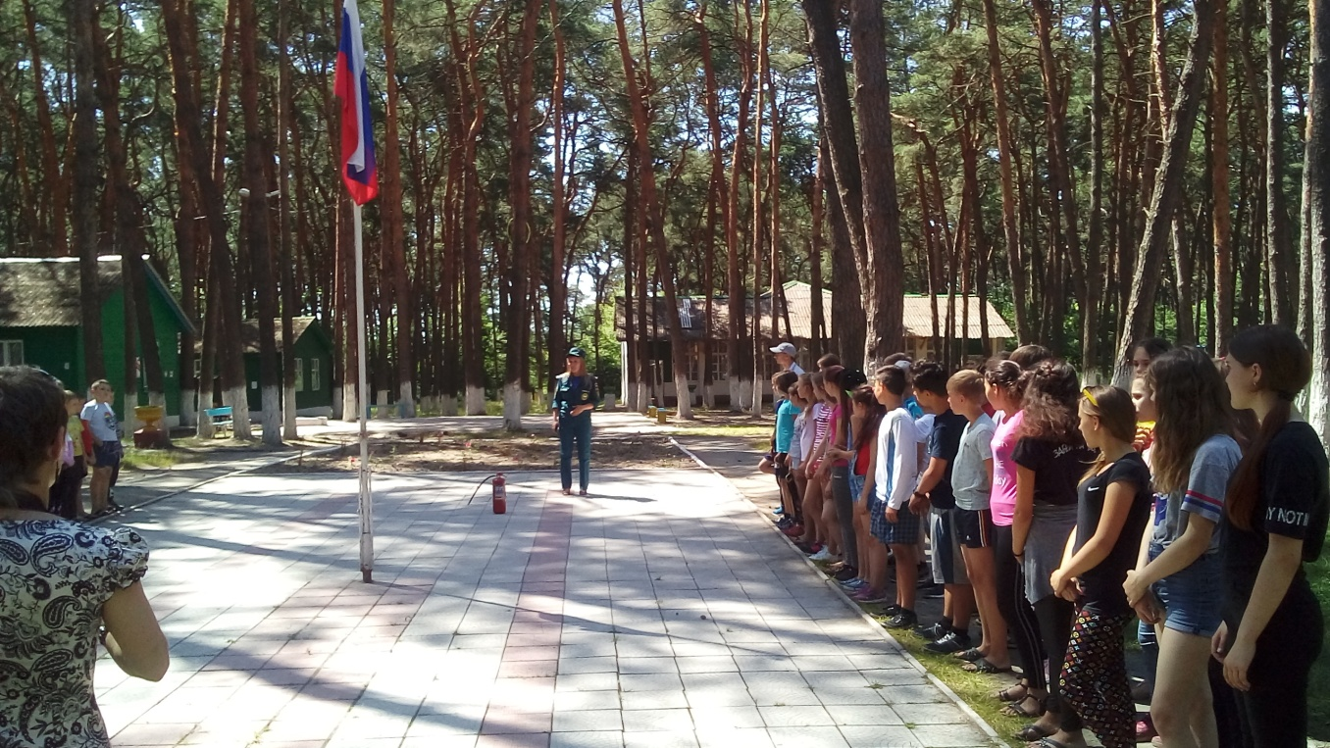

С 08 июля по 28 июля 2019 года 78 детей прибыли для проведения оздоровительного отдыха в МБУ «ДОЛ им. А.П. Гайдара» Льговского района Курской области.
Для организаторов и руководителя оздоровительного лагеря наступают бессонные времена, громадный груз ответственности возлагается на их плечи, в том числе ответственность за обеспечение на территории, в зданиях и помещениях лагеря соблюдения требований пожарной безопасности.
Сотрудниками отдела надзорной деятельности и профилактической работы по г. Льгову, Льговскому и Конышевскому районам УНДиПР Главного управления МЧС России по Курской области уже давно стало доброй традицией ежегодное посещение воспитанников лагеря с проведением противопожарных инструктажей и тренировок с персоналом и отдыхающими детьми.
09 июля 2019 года в оздоровительном лагере Льговского района был проведен противопожарный инструктаж. Во время которого пожарные показали ребятам предметы боевой одежды, пожарно-спасательное оборудование. Даже девчонкам было интересно примерить боевую одежду. Ребятам рассказали об имеющихся в распоряжении пожарной части служебных машинах, что с ними связано, как они работают и чем оборудованы. Дети с большим интересом слушали огнеборцев. Особый восторг вызвал громкий звук сирены и мигание проблесковых маячков пожарной машины.
Искренняя радость и любознательность детворы вызвала улыбки у сотрудников ОНД и ПР по г. Льгову, Льговскому и Конышевскому районам. Инструктаж прошел в дружеской атмосфере и смог разбавить будни работников пожарной части, ведь их повседневная деятельность не предполагает общения с подрастающим поколением на такой ноте. Дети также почерпнули много полезной информации о правилах пожарной безопасности из беседы с теми, кто ежедневно занимается тушением пожаров и спасением людей, а так же профилактикой недопущения пожаров.
Безопасность детей зависит также от знания ими элементарных правил пожарной безопасности, которые они могут почерпнуть не только от педагогов, воспитателей и пожарных инспекторов. Чтобы быть уверенным в безопасности своего ребёнка, родителям необходимо дополнительно провести беседы об опасности игры со спичками, пиротехническими изделиями, о недопустимости оставления без присмотра включенных в розетку электроприборов и действиях в случае возникновения пожара.

Инспектор ОНД и ПР по г. Льгову,
Льговскому и Конышевскому районам
старший лейтенант внутренней службы Зайцева К.А.
09.07.2019 г.

